主題: 圖書館借閱系統
先給大家看book表 member表
會由26 29號演示借閱9號書的流程
演示:
先用預存程序(Stored Procedures)的BorrowBook借書
 點擊閃電可以借書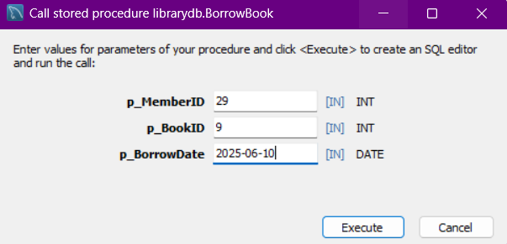
讓林晨29號借9號書資料結構導論 日期填2025-06-10
之後到book表看9號書的BookStatus是不是變成已借出
有的話就是trg_after_borrow這個觸發器觸發了。
Record表那邊會借還書的所有紀錄

之後用預存程序ReserveBook預約已借閱的書籍
讓26號陳家陽預約林晨剛剛借的9號書 日期2025-06-11
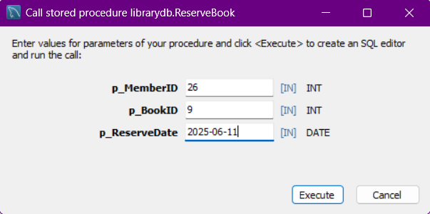
到reservation表會看到一筆紀錄 更正為2025-06-11
之後點預存程序CheckUpcomingReservationAndForceReturn的閃電
Notification表會出現一筆紀錄要剛剛的林晨趕快還書
因為快要到陳家陽預約書的日期了 所以要他趕快還書

再來是還書
用預存程序ReturnBook還29號林晨的9號書
日期2025-06-10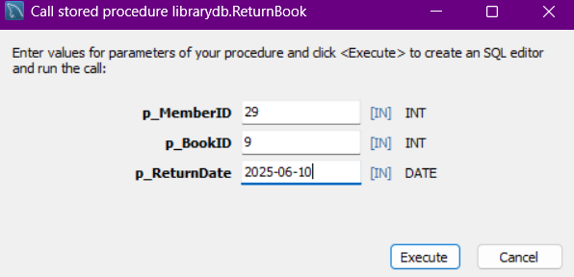
到BOOK表會看到9號書籍變為可借閱的狀態
代表trg_after_return這個觸發器觸發了

這時讓其他人(21號)來預約9號書會出現error
代表trg_before_borrow_reservation_check
這個觸發器觸發了
因為這本書已經被陳家陽預約了 短期內只有他能借9號書
這時預約書的陳家陽就可以去進行借書的動作或取消預約

接著展示預存程序CancelReservation
取消26號陳家陽的預約
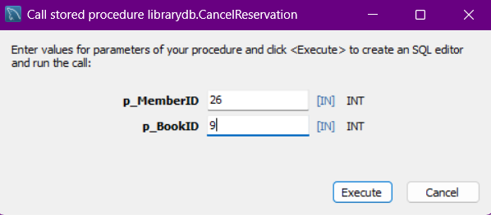
原本reservation表陳嘉陽26號的預約紀錄就會消失
沒人預約了 這時候其他人就可以去借閱9號書了

再展示太久沒還書會通知
使用預存程序CheckOverdueAndNotify 閃電
這會顯示所有超過十四天沒還書的人
到notification表會看到999號超過十四天還沒還書
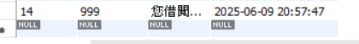

差不多演示完成

